**LAMPIRAN D**

**GAMBAR-GAMBAR STATE MACHINE**

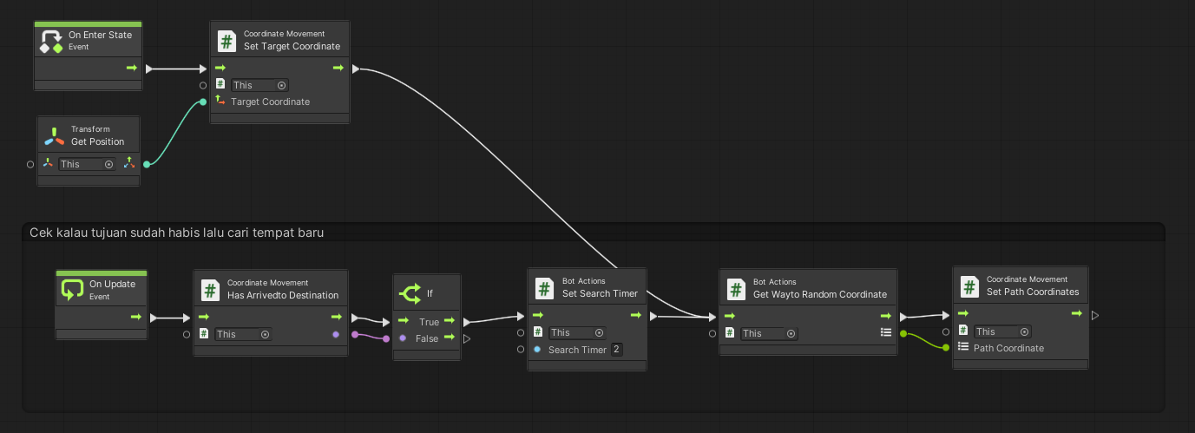

Gambar D.1

Isi state Random Walking

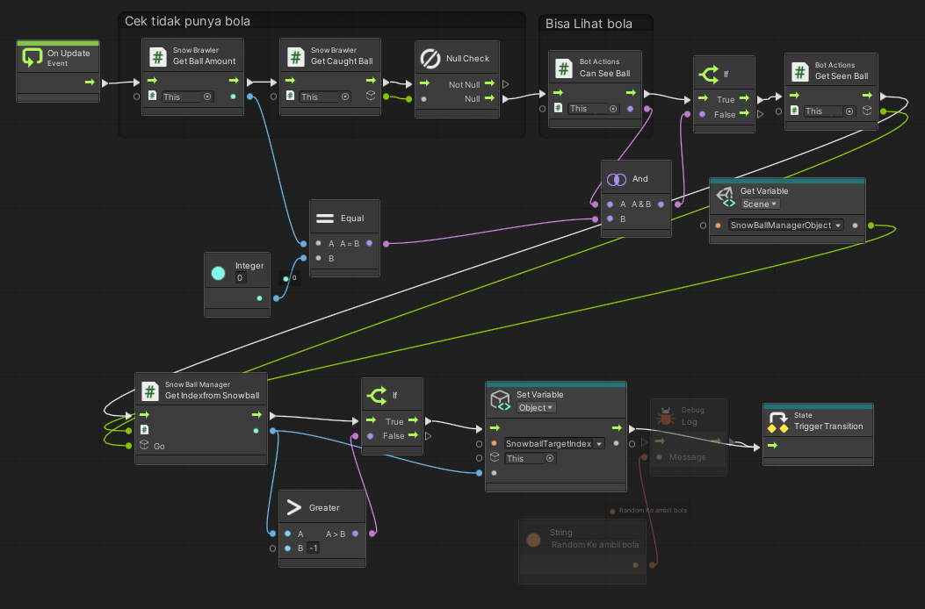

Gambar D.2

Isi transisi Jalan menuju ambil bola

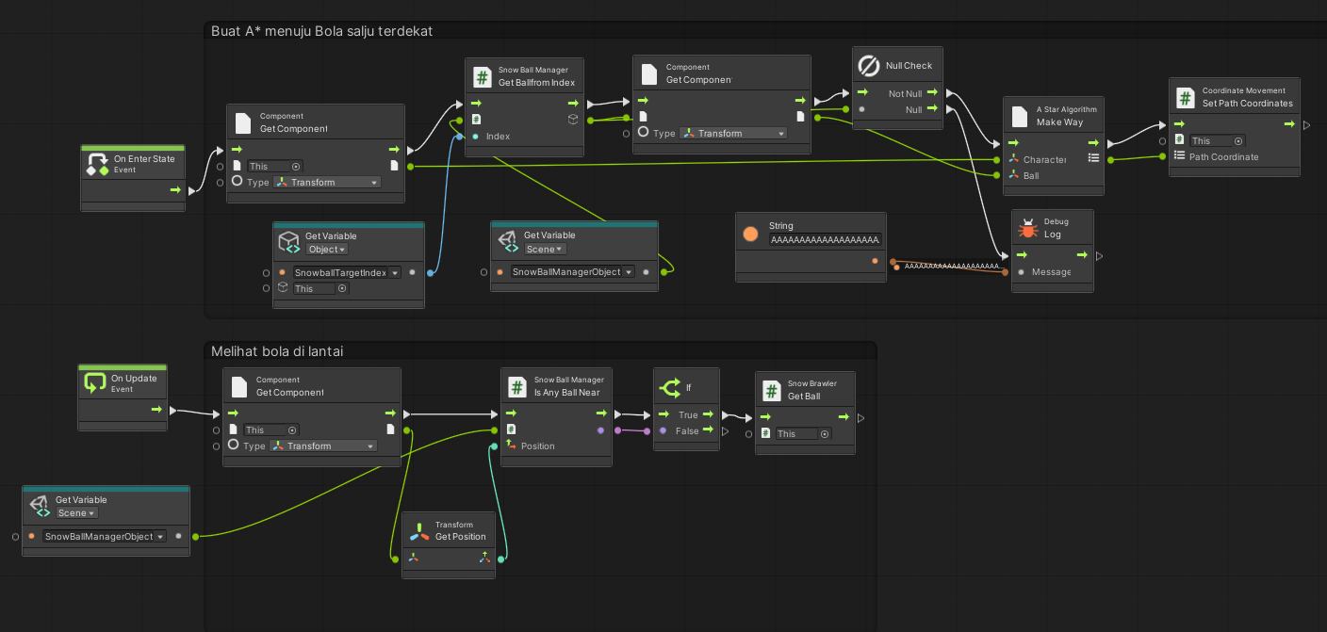

Gambar D.3

Isi state Ambil Bola

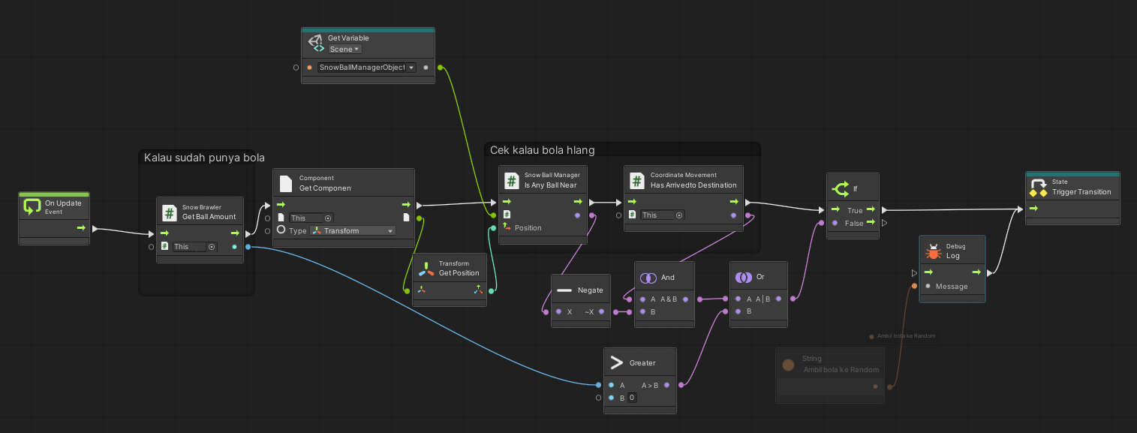

Gambar D.4

Transisi Ambil bola ke berjalan

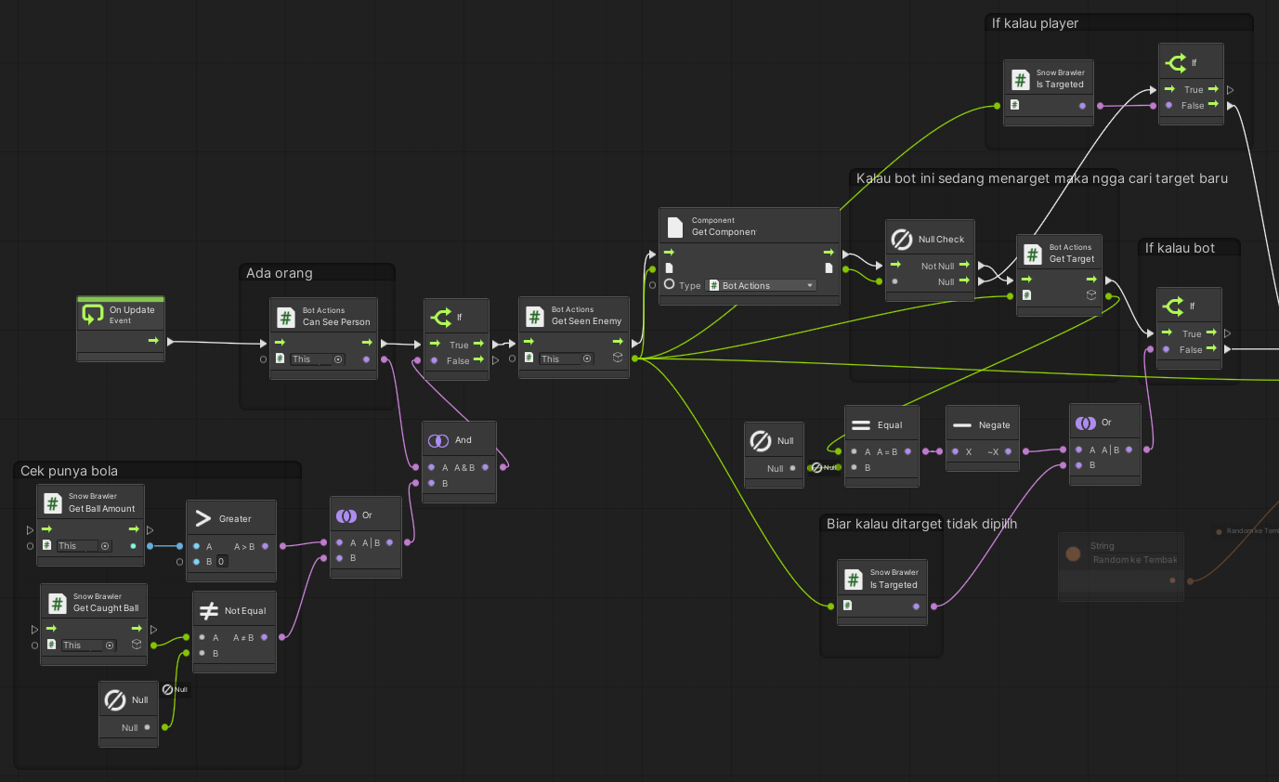

**(a)**

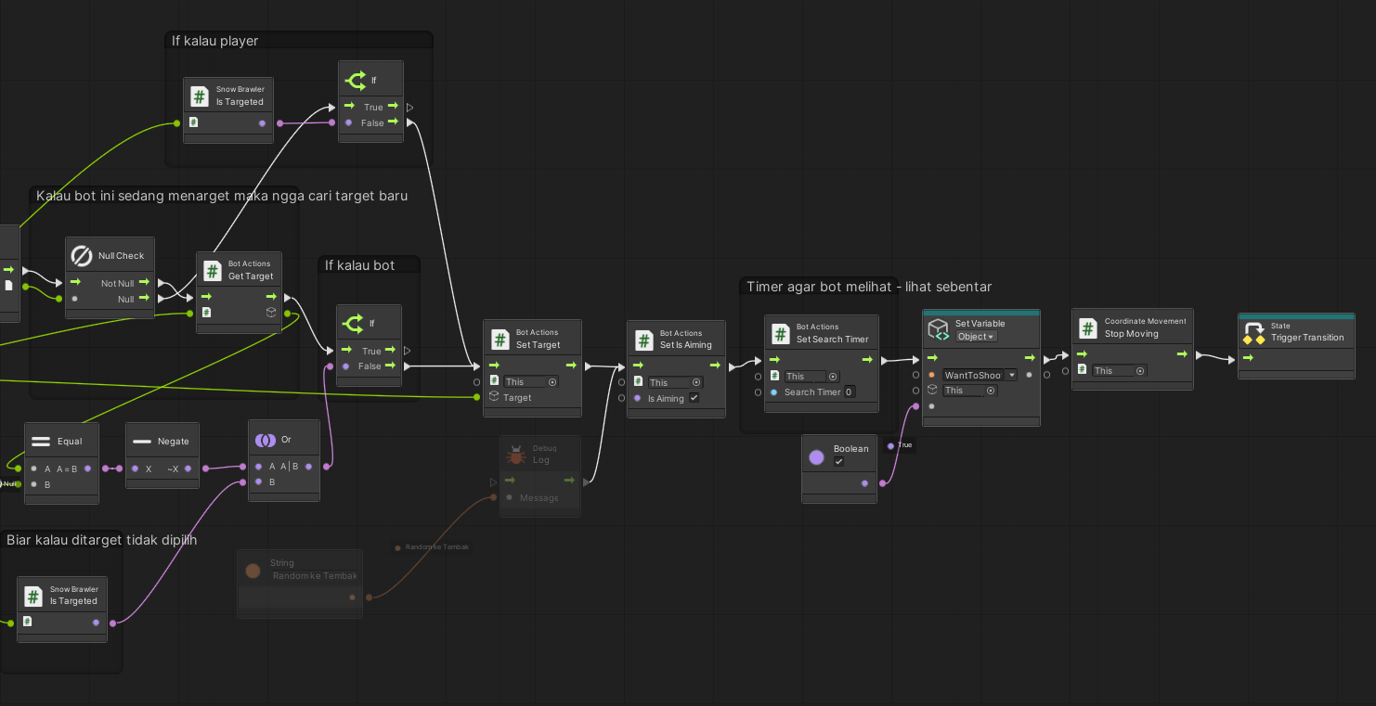

**(b)**

Gambar D.5

Bagian (a)kiri dan (b)kanan dari transisi jalan ke bidik bola

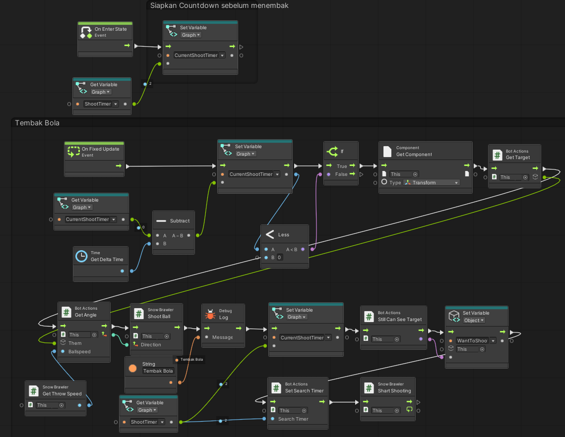

Gambar D.6

Isi state Aim & Throw

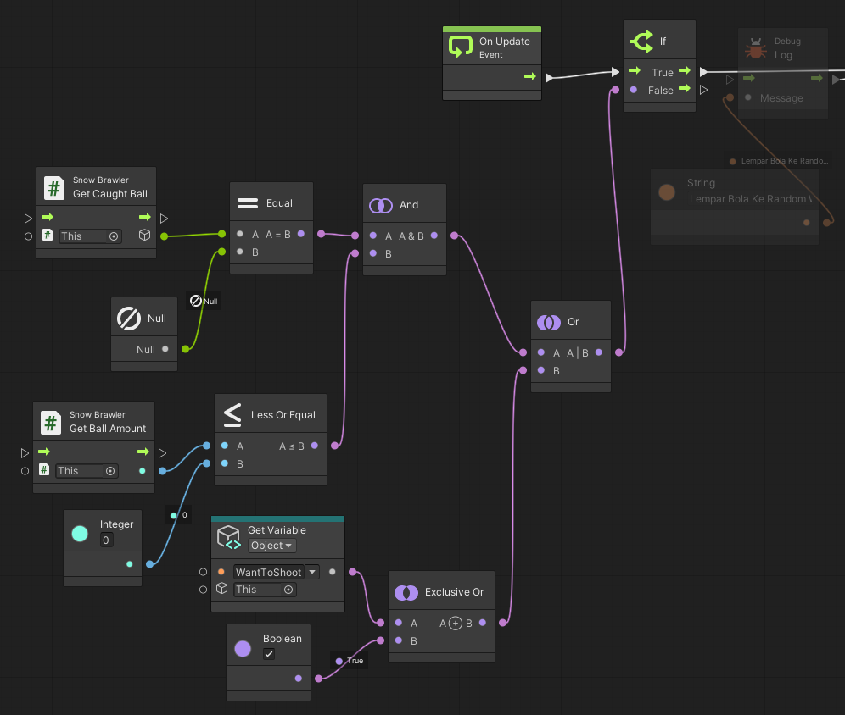

**(a)**

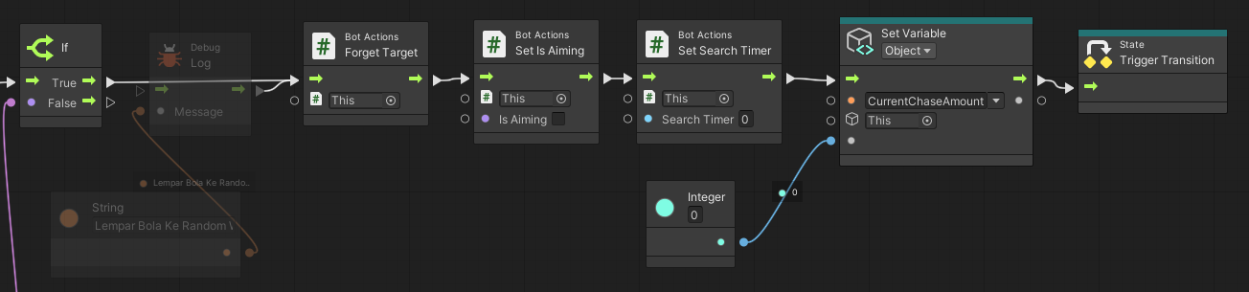

**(b)**

Gambar D.7

Transisi aim & throw ke jalan bagian (a)kiri dan (b)kanan

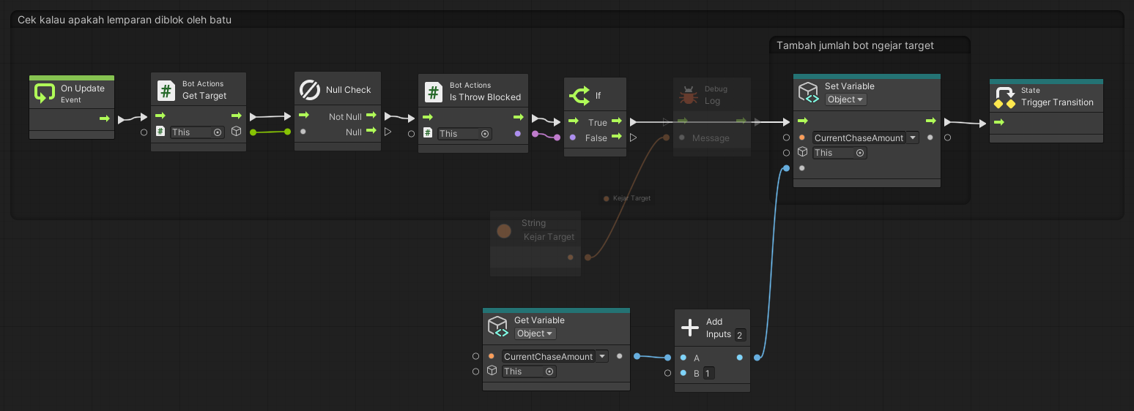

Gambar D.8

Transisi Aim & Throw menuju Follow Target

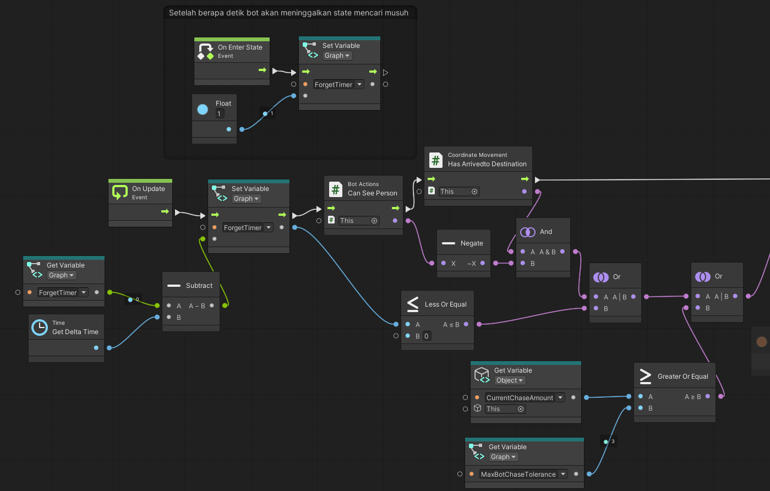

**(a)**

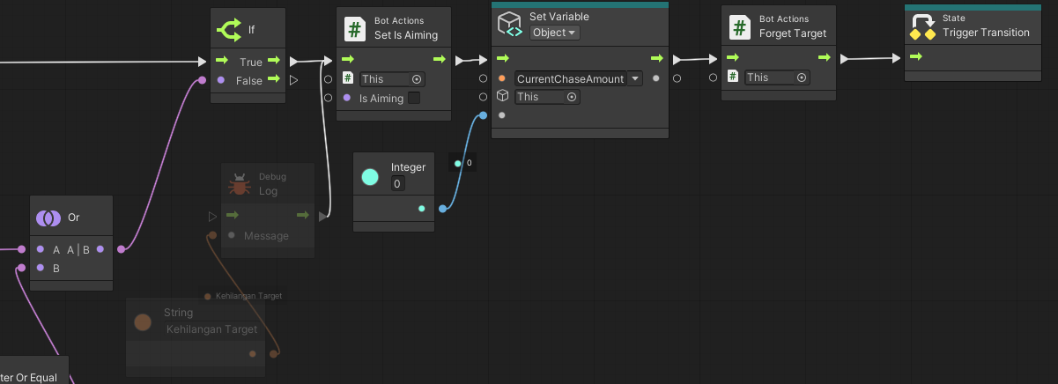

**(b)**

Gambar D.9

Isi transisi Follow Target menuju jalan bagian (a) kiri dan (b) kanan

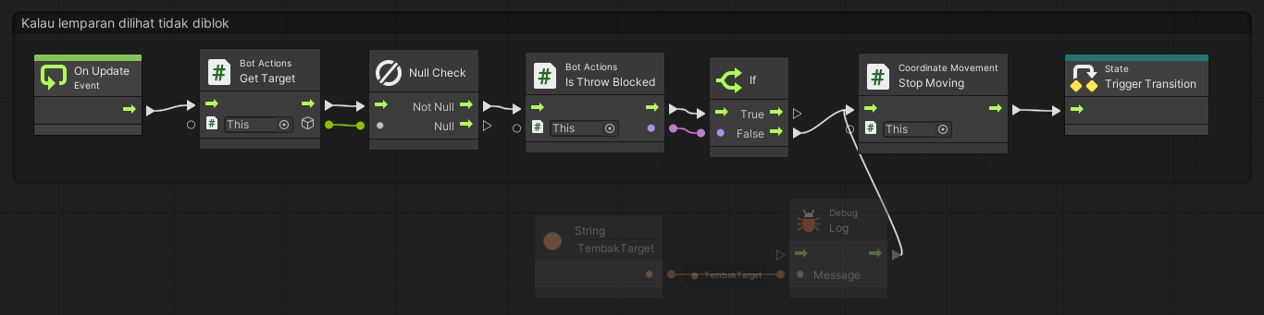

Gambar D.10

Isi transisi Follow Target menuju Aim & Throw

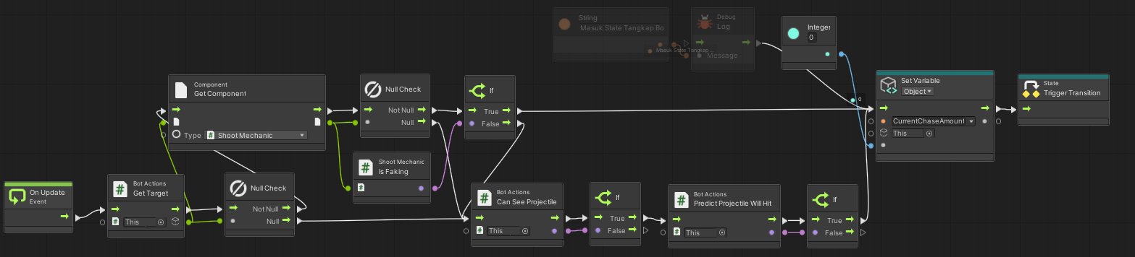

Gambar D.11

Isi transisi menangkap bola